Уважаемые посетители!

Просим Вас оценить работу нашей организации, пройдя по ссылке: https://forms.mkrf.ru/e/2579/xTPLeBU7/?ap_orgcode=310160940
Чтобы оценить работу организации
МБУ СДК "ЮБИЛЕЙ",
используйте QR-код
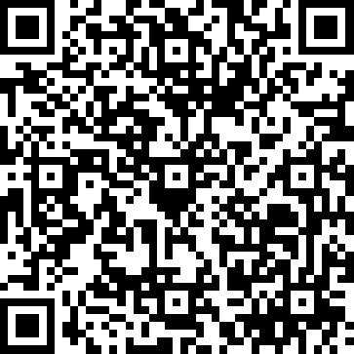

Министерство культуры Российской Федерации приглашает Вас принять участие в оценке удовлетворенности граждан работой государственных и муниципальных организаций культуры, искусства и народного творчества.
Исследование проводится с помощью анонимной анкеты.
Анкета заполняется просто. Внимательно прочитайте вопросы анкеты и выберите тот вариант ответа, который является наиболее подходящим для Вас.
Обратите внимание – на некоторые вопросы Вы можете давать
несколько вариантов ответа или отвечать в свободной форме».

